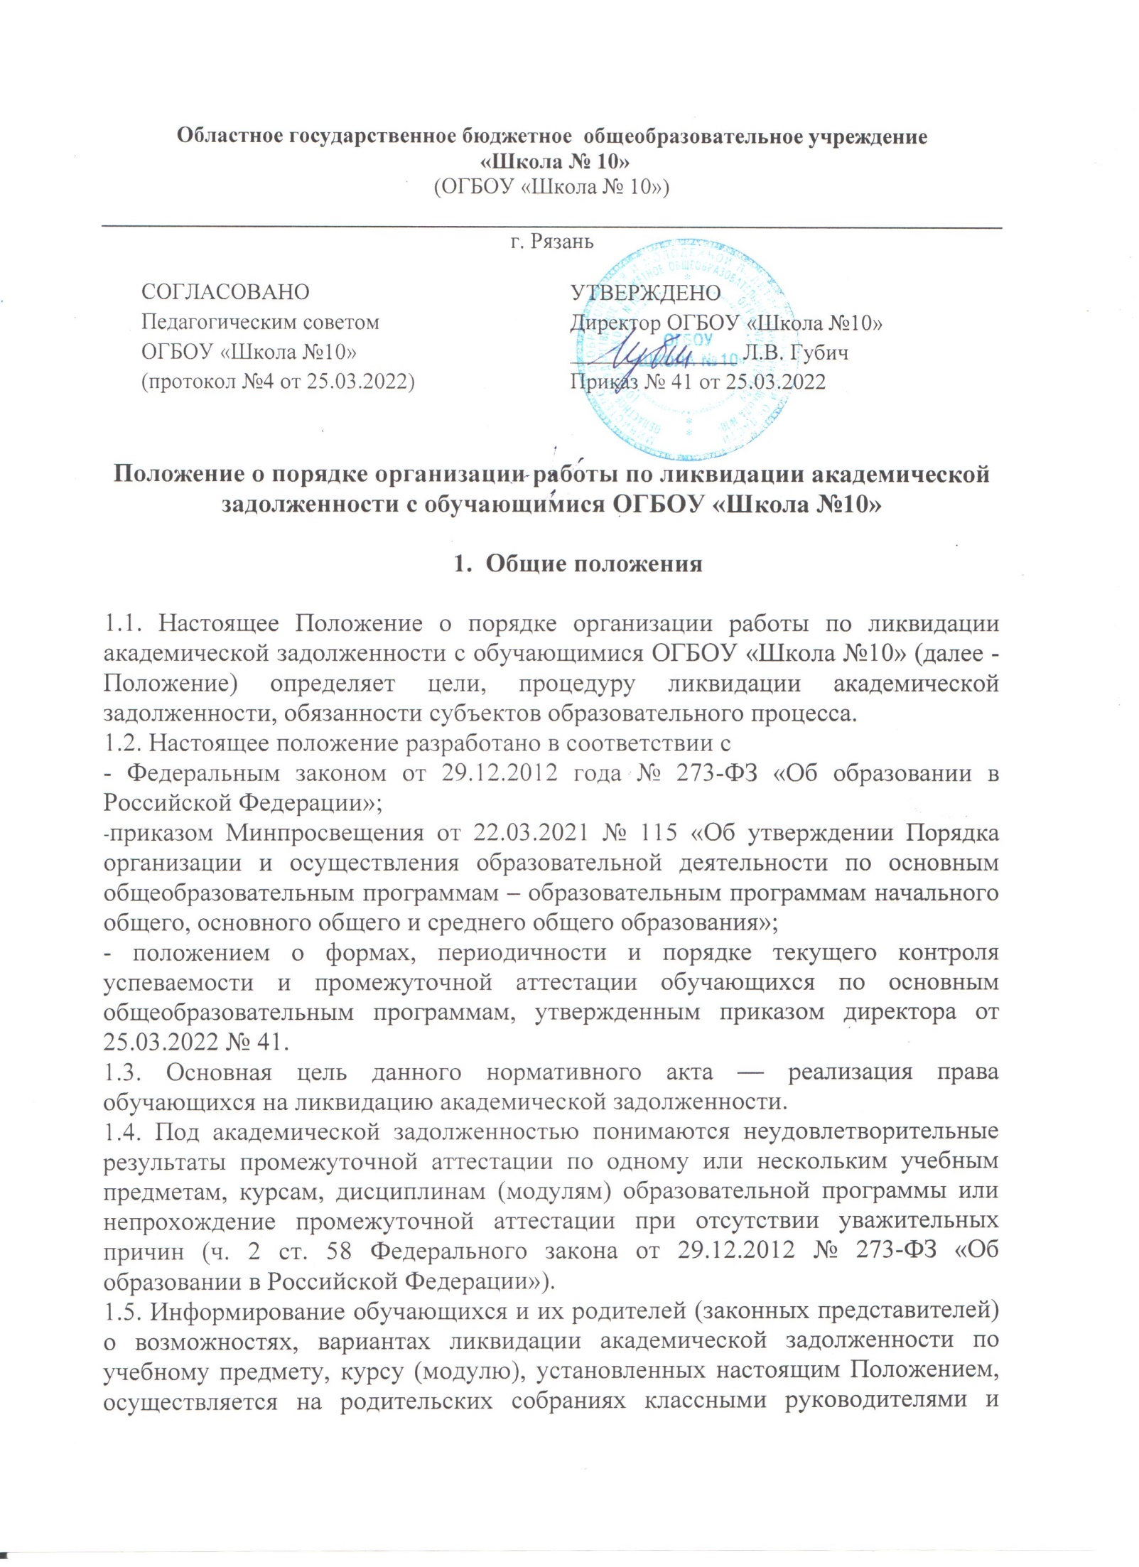
представителями администрации ОГБОУ «Школа №10», а также через официальный сайт ОГБОУ «Школа №10».

- Порядок организации ликвидации академической задолженности

2.1. Ответственность за ликвидацию обучающимися академической задолженности возлагается на родителей (законных представителей). Продление сроков ликвидации академической задолженности возможно в индивидуальном порядке в случае длительной болезни обучающегося, пребывания в лечебно-профилактических и реабилитационных учреждениях.
2.2. Обучающиеся, имеющие академическую задолженность, вправе пройти промежуточную аттестацию по соответствующим учебному предмету, курсу, дисциплине (модулю) не более двух раз в сроки, определяемые ОГБОУ «Школа №10», в пределах одного года с момента образования академической задолженности. В указанный период не включаются время болезни обучающегося, нахождение его в академическом отпуске или отпуске по беременности и родам (ч. 5 ст. 58 Федерального закона от 29.12.2012 № 273-ФЗ «Об образовании в Российской Федерации»).
2.3. Классные руководители доводят до сведения родителей (законных представителей) под подпись решение педагогического совета об академической задолженности обучающихся не позднее пяти дней после проведения педагогического совета, на котором принято соответствующее решение. Уведомление происходит посредством ознакомления родителей (законных представителей) с выпиской из протокола педагогического совета, на котором принято соответствующее решение (приложение 1).
2.4. Родители (законные представители) подают заявление на имя директора школы заявление о ликвидации академической задолженности (приложение 2).
2.5.Учитель-предметник разрабатывает план-график ликвидации академической задолженности по предмету по образцу, приведенному в приложении 1 к Положению. План-график согласовывается с заместителем директора по УР с обучающимся, достигшим 18-летия, и родителями (законными представителями) (приложение 3).
2.6. Классные руководители уведомляют родителей (законных представителей) под подпись о сроках ликвидации академической задолженности.
2.7. Аттестация обучающихся, имеющих академическую задолженность, осуществляется учителем-предметником по материалам, согласованным с предметным методическим объединением. Контрольно-измерительные материалы учитель-предметник прилагает к плану-графику ликвидации академической задолженности.
2.8. Промежуточная аттестация учащихся, имеющих академическую задолженность, в первый раз осуществляется педагогом. Для проведения промежуточной аттестации во второй раз в школе создается соответствующая комиссия:
- комиссия формируется по предметному принципу;
- состав предметной комиссии определяется директором школы в количестве не менее трех человек;
- персональный состав комиссии утверждается приказом директором школы.
2.9. Решение предметной комиссии оформляется протоколом приема промежуточной аттестации обучающихся по учебному предмету, курсу, дисциплине (модулю).
2.10. Обучающиеся, ликвидировавшие академическую задолженность в установленные сроки, решением педагогического совета считаются освоившими образовательную программу по предмету, курсу (модулю), о чем делается запись в классном журнале. Выдается справка о прохождении программного материала в период ликвидации академической задолженности (приложение 4).

- Порядок организации ликвидации академической задолженности
по итогам учебного года

3.1. Обучающиеся, не прошедшие промежуточной аттестации по итогам года по уважительным причинам или имеющие академическую задолженность, переводятся в следующий класс условно. Условный перевод обучающегося в следующий класс производится по решению педагогического совета.
3.2. Академическая задолженность условно переведенными обучающимися ликвидируется в установленные сроки. Обучающиеся 1 дополнительных — 9 классов, не ликвидировавшие академическую задолженность по образовательным программам соответствующего уровня общего образования в течение года с момента ее появления, по усмотрению их родителей (законных представителей) и на основании их заявления могут быть:
- оставлены на повторное обучение;
- переведены на обучение по индивидуальному учебному плану (в пределах осваиваемой образовательной программы) в порядке, установленном положением об индивидуальном учебном плане. Обучающиеся 10 классов, не ликвидировавшие академическую задолженность по образовательным программам основного общего образования в течение года с момента ее появления, не допускаются к государственной итоговой аттестации.

- Права и обязанности субъектов образовательного процесса

4.1. Родители (законные представители):
- обязаны создать обучающемуся условия для ликвидации академической задолженности и
- обеспечить право выбора продолжения образования в случае неликвидации академической задолженности;
- несут ответственность за выполнение обучающимся плана ликвидации академической задолженности;
- несут ответственность за выполнение обучающимся сроков ликвидации академической задолженности.
4.2. Обучающийся:
4.2.1. Имеет право:
- пройти промежуточную аттестацию по соответствующим учебным предметам, курсам, дисциплинам (модулям) не более двух раз в пределах одного года с момента образования академической задолженности, не включая время болезни обучающегося;
- получать консультации по учебным предметам, курсам, дисциплинам (модулям);
- получать информацию о сроках и датах работы комиссий по сдаче академических задолженностей;
- ознакомиться с планом ликвидации академической задолженности;
- получать задания для подготовки к промежуточной аттестации;
- получать помощь педагога-психолога и др.
3.2.2. Обязан:
- выполнить полученное для подготовки к промежуточной аттестации задание;
- в соответствии со сроками сдать академическую задолженность.
4.3. Классный руководитель обязан:
- довести до сведения родителей (законных представителей) содержание Положения;
- уведомить родителей (законных представителей) под подпись о решении педагогического совета об академической задолженности и условном переводе обучающихся не позднее пяти дней после проведения педагогического совета, о сроках ликвидации академической задолженности не позднее 1 июля текущего года;
- при условии ликвидации или неликвидации задолженности оформить запись в классном журнале и личном деле обучающегося.
4.4. Учитель-предметник обязан:
- составить план ликвидации академической задолженности до 20 июня текущего года;
- подготовить и сдать текст контрольного задания заместителю директора по УР для утверждения за три дня до промежуточной аттестации;
- после проверки работы заполнить графу «Результаты» в плане ликвидации академической задолженности.
4.5. Руководитель предметного методического объединения согласовывает контрольное задание для аттестации обучающегося.
4.6. Члены предметной комиссии:
- присутствуют в соответствии со сроками на аттестации;
- осуществляют контроль соблюдения требований к проведению аттестации;
- проверяют в соответствии с нормативами работу, оценивают, заверяют собственной подписью.
4.7. Администрация школы создает условия обучающемуся для ликвидации академической задолженности и обеспечивает право выбора продолжения образования в случае неликвидации академической задолженности.

Приложение 1
Уведомление для родителей о сроках ликвидации академической задолженности
Уважаемые родители (законные представители)!
Администрация ОГБОУ «Школа №10» уведомляет вас, что ваш сын ______________________________, ученик ____ класса, имеет академическую задолженность за ____________________________ по __________________________.
Ваш _______________ приглашается в школу с целью ликвидации академической задолженности в соответствии с данным планом-графиком:
№  п/п | Название темы | Мероприятия по  устранению пробелов  в знаниях | Сроки  проведения  (указать  период) | Формы  контроля по  каждой теме | Дата  проведения
1
2
3
Ответственность за своевременное выполнение заданий для ликвидации академической задолженности возлагается на родителей (законных представителей).
Директор
Классный руководитель
Ознакомлена:
 |  | (Ф. И. О. родителей, законных представителей) |  |  |  |  | (подпись)

Приложение 2

Директору ОГБОУ «Школа №10»
Л.В. Губич
_____________________________________
_____________________________________
_____________________________________

ЗАЯВЛЕНИЕ.
Прошу разрешить ликвидировать академическую задолженность по __________________ за _______________________учебного года моему сыну (дочери) _______________________________________________________,
обучающемуся _____ класса.
Срок сдачи академической задолженности _______________________

«_____» _______________ 20_____ г.

Приложение 3

План
ликвидации академической задолженности по _____________________________________ __________________________________, ученика ____класса,

С планом ознакомлены:

« | 27 | » | марта | 20 | 20 | года
 |  |  |  |  |  |  | подпись |  | Ф. И. О. ученика
« | 27 | » | марта | 20 | 20 | года
 |  |  |  |  |  |  | подпись |  | Ф. И. О. родителя (законного  представителя)

№  п/п | Название темы | Мероприятия по  устранению пробелов  в знаниях | Сроки  проведения  (указать  период) | Формы  контроля по  каждой теме | Дата  проведени  я
1
2
3
Результат
Отчёт в форме выполненных работ
14 мая 2020 года.

Отметка: «___» /__________________________/
Учитель /_______________
подпись

Приложение 4
СПРАВКА
о прохождении программного материала
в период ликвидации академической задолженности
за 20__/__ учебный год
Выдана _______________________________________________________________________
(фамилия, имя, отчество)
за курс __ класса в том, что он (она) в период с "__" _________ 201_ г. по "__" _________ 201_ г.
показал(а) следующие результаты фактического уровня знаний по учебному предмету учебного плана в соответствии с федеральными государственными образовательными стандартами.
№  п/п | Учебный предмет,  курс (модуль) | Форма установления  фактического уровня  знаний | Фактический уровень  знаний (отметка) | Дата  проведения

Директор
 | (подпись) |  | (Ф. И. О.)

